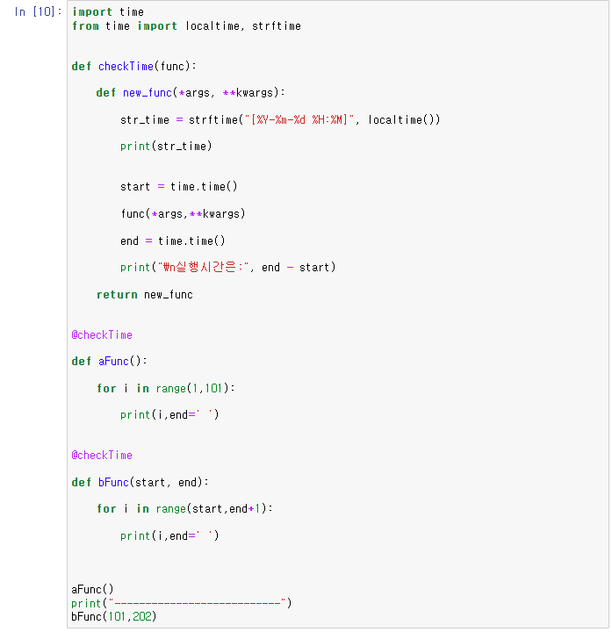

우선 데코레이터로 사용할 checkTime(func)이라는 함수를 선언하였고, checkTime(func) 함수의 내부에는 new_func()이라는 신규 함수를 정의하였습니다. time 모듈을 import하고, time 모듈에서 localtime()과 strftime() 메소드를 import 하여 실행시작 날짜와 시간을 같이 출력하였습니다. 그리고 인자로 받은 함수를 실행시킨 뒤, 실행 전과 실행 후의 시각을 time() 메소드를 통해 각각 구하고 둘의 차를 구하여 실행시간을 구하였습니다. 이때 인자가 없는 함수와 인자가 있는 함수 모두 데코레이터로 처리할 수 있도록 패러미터는 *args, **kwargs로 받도록 하였습니다.

